Άσκηση στο Excel
Άνοιξε ένα κενό βιβλίο εργασίας στο Excel. Κάνε τις δύο ασκήσεις.

1 Συμπλήρωση αριθμών
Γράψε 5 στο κελί A1 και 10 στο κελί A2. Επίλεξε και τα δύο κελιά. Σύρε το μικρό τετραγωνάκι προς τα κάτω, μέχρι να φτάσεις στο 100.
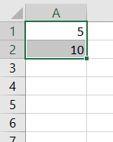
Η σειρά αρχίζει: 5, 10, 15, 20, ... και τελειώνει στο 100.

2 Πρόσθεση τριών αριθμών
Γράψε 12 στο A1, 8 στο A2 και 5 στο A3. Πάτησε στο A5, γράψε τον παρακάτω τύπο και πάτησε Enter.
=SUM(A1:A3)
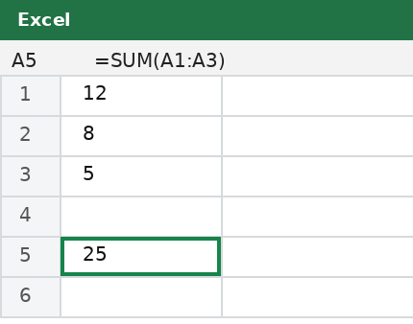
Το αποτέλεσμα πρέπει να είναι 25. Έλεγξε το αποτ έλεσμα: ☐

